中诚信托-诚颐8号南宁项目集合资金信托计划
2019年6月监管报告

项目名称：中诚信托诚颐8号南宁项目
委托方：中诚信托有限责任公司
受托方：北京康正国际资产评估有限公司
监管人员：梁锋
日期：二零一九年七月十日
目录
1项目基本情况 1
2重大事件披露 1
3项目五证办理及施工进度情况 2
3.1项目五证办理情况说明 2
3.2项目2019年6月施工进度情况 2
4印鉴使用情况 5
5合同签订情况 7
6项目销售情况 8
7资金情况 8
7.1资金流出情况 8
7.2资金流入情况 11
7.3资金结算 11
附件 13
附件一 进场交接单 13
附件二 银行对账单 17
附件三 共管物品使用登记簿 21
附件四 6月资金流出分类情况表 23

为了方便阅读之目的，本报告中将部分名称简写为：
·项目公司：广西中稷康元置业有限公司
·中诚信托：中诚信托有限责任公司
·康正：北京康正国际资产评估有限公司

1项目基本情况
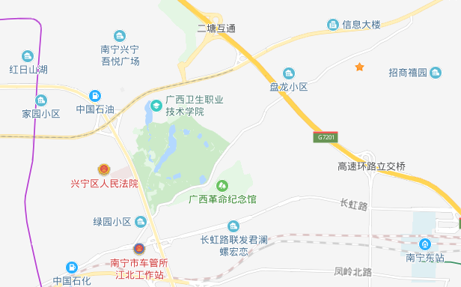
九熙府
标的项目为项目公司建设的九熙府项目，位于广西省南宁市青秀区合坡路18号，邕宾路南侧，金仑路西侧。标的项目用地面积158,821㎡，规划总建筑面积681,925.22㎡，计划分三期开发，预计2022年全部交付使用。目前项目公司已取得土地证的面积17,614.45㎡，国有建设用地使用权出让年期为批发零售用地40年，使用期限至2059年4月13日；城镇住宅用地70年，使用期限至2089年4月13日止。

2重大事件披露
康正监管团队按照中诚信托指示，分别于2019年6月15日、2019年6月17日与项目公司进行入场交接，并于2019年6月17日开始监管，入场交接资料详见附件一。
项目公司2019年6月22日起举办了取得《预售许可证》前的内部认购活动，购房人认购当日需交纳5万元定金，并于3日内交齐预计总房款21%的定金。

3项目五证办理及施工进度情况

3.1项目五证办理情况说明
项目公司已办理证照情况如下：
截至2019年6月项目五证办理情况
证照名称 | 证照号 | 核发时间 | 备注
建设用地规划许可证 | 地字第450101201900006号 | 2019年1月18日 | 地块二：17614.45㎡
不动产权证书 | 桂（2019）南宁市不动产权第0107505号 | 2019年4月13日 | 地块二：17614.45㎡
建设工程规划许可证 | 地字第450101201900416号 | 2019年4月23日 | 一期1#楼A栋商业
建设工程规划许可证 | 地字第450101201900417号 | 2019年4月23日 | 一期1#楼A栋住宅
建设工程规划许可证 | 建字第450101201900418号 | 2019年4月23日 | 一期1#楼B栋商业
建设工程规划许可证 | 地字第450101201900419号 | 2019年4月23日 | 一期2#楼商业
建设工程规划许可证 | 地字第450101201900421号 | 2019年4月23日 | 一期3#楼商业
建设工程规划许可证 | 地字第450101201900422号 | 2019年4月23日 | 一期3#楼住宅
建设工程规划许可证 | 地字第450101201900423号 | 2019年4月23日 | 一期地下室

3.2项目2019年6月施工进度情况
地块二工程进度情况：
对土地进行了平整，做了示范区的建设，计划在七月底售楼部开始运营
地块一工程进度情况：
对土地进行了平整，正在进行首开区2栋、5栋、7栋、10栋、11栋、16栋的基础施工
标的项目现场照片（2019年6月30日）
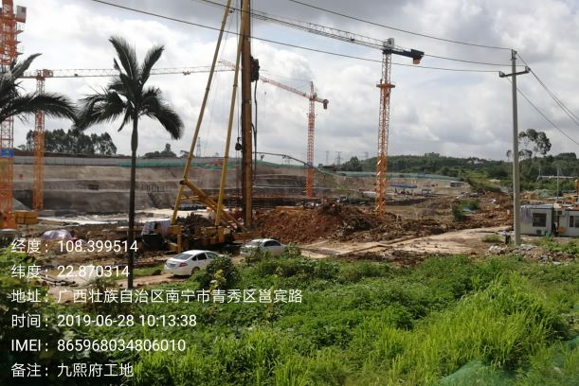
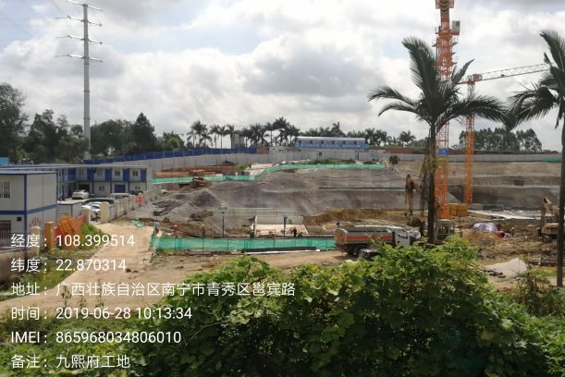

1、地块一首开区基础施工 2、地块一首开区基础施工
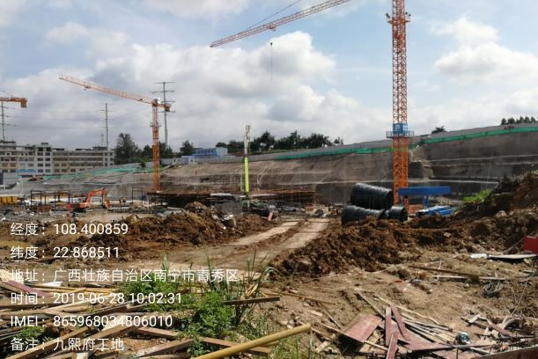
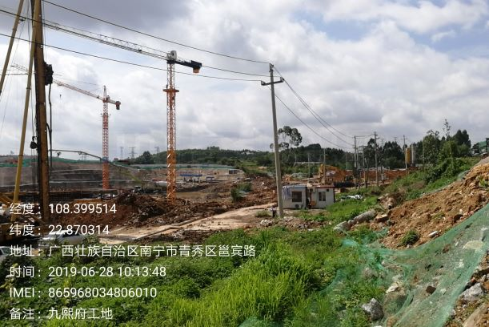

3、地块一首开区基础施工 4、地块一首开区基础施工
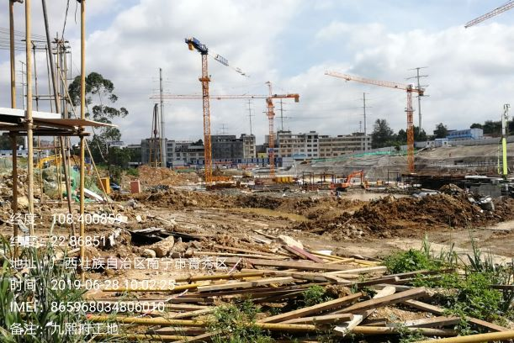
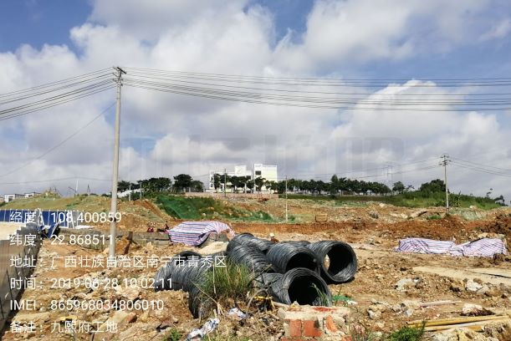

5、地块一首开区基础施工 6、地块一首开区基础施工

标的项目现场照片（2019年6月）
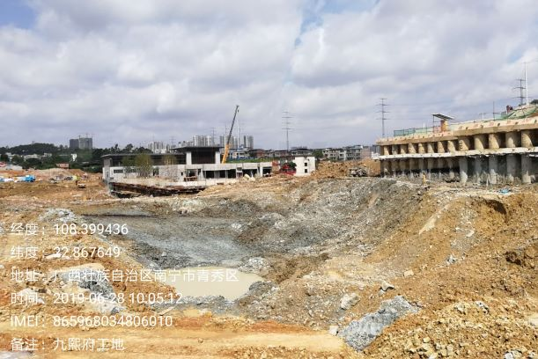

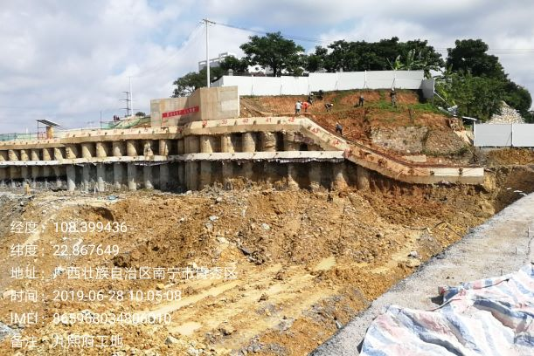

7、地块二施工现场 8、地块二施工现场
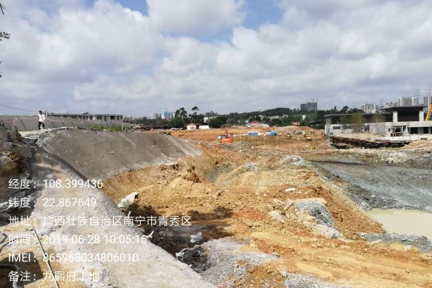

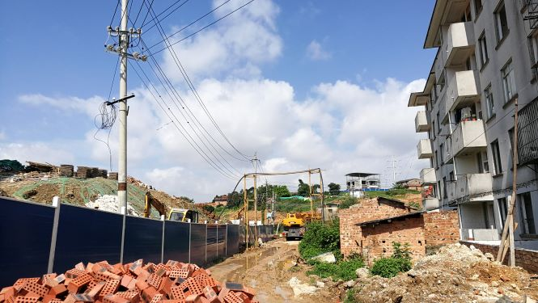

9、地块二施工现场 10、地块二施工现场
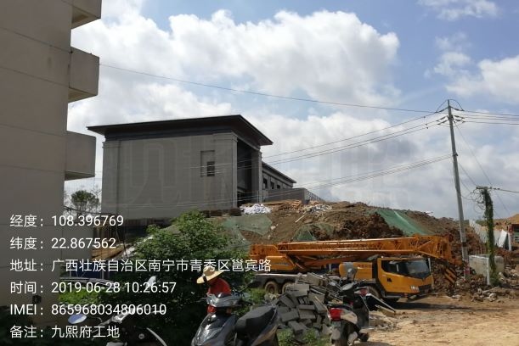
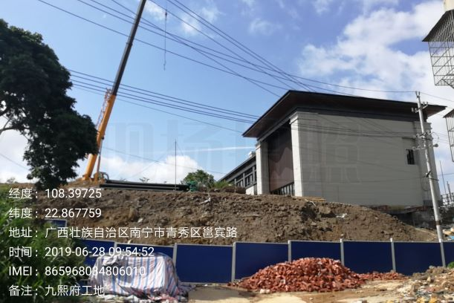

11、地块二示范区售楼部 12、地块二示范区售楼部

4印鉴使用情况
对于印章的使用，项目公司人员按照监管协议规定，履行印章使用流程，填写印章使用登记表，康正监管人员了解用印事由，通过邮件等方式向中诚信托有关人员提交用印申请，待中诚信托有关人员批复后方给予盖章。使用情况详见下表：
2019年6月印章使用情况表
日期 | 印鉴名称 | 用印事由 | 用印材料及份数 | 申请部门 | 经办人 | 监印人
2019/6/17 | 财务章 | 城市基础设施配套费缴款书 | 营业执照复印件1份  非税缴款书1份 | 财务中心 | 陈炜 | 梁锋  覃介随
2019/6/17 | 公章 | 九熙府二期地块开具建设用地批准书及红线图所需材料用印 | 代理人授权委托书1份、九熙府（二塘安置地块）建设用地批准书及用地红线图申请报告1份、九熙府二期GC2019-042地块成交确认书1份、九熙府二期地块出让合同1份、九熙府二期地块出让合同1份、李涛(法定代表人)1份、李涛(法定代表人)1份、赵雪（报名委托人）1份、中稷康元公司营业执照副本1份、中稷康元公司营业执照正本1份 | 开发部 | 赵雪 | 梁锋  覃介随
2019/6/17 | 公章 | 九熙府地块一抵押登记材料用印 | 南宁市不动产登记申请表2份、授权委托书1份、宗地照片1份、李涛身份证1份、营业执照复印件1份、 | 财务部 | 姚锡成 | 梁锋  覃介随
2019/6/17 | 公章  法人章 | 九熙府工程施工合同用印 | 南宁融创.九熙府项目一期地下室人防监理工程合同7份 | 成本部 | 梁莉 | 梁锋  覃介随
2019/6/17 | 公章  法人章 | 九熙府工程施工合同用印 | 南宁融创九熙府项目示范区墙纸墙画安装及采购工程7份 | 成本部 | 梁莉 | 梁锋  覃介随
2019/6/17 | 公章  法人章 | 九熙府工程施工合同用印 | 融创·九熙府项目示范区石材供货工程7份 | 成本部 | 梁莉 | 梁锋  覃介随
2019/6/17 | 公章  法人章 | 九熙府工程施工合同用印 | 融创·南宁九熙府项目示范区外立面幕墙工程7份 | 成本部 | 梁莉 | 梁锋  覃介随
2019/6/19 | 合同章 | 优购权登记协议书 | 优购权登记协议书280份 | 营销部 | 万月婷 | 梁锋  覃介随
2019/6/19 | 公章 | 完税证明复印件盖章 | 完税证明复印件1份 | 开发部 | 赵雪 | 梁锋  覃介随
2019/6/19 | 公章 | 旧合同补盖法人章 | 旧合同一式三份 | 成本部 | 梁莉 | 梁锋  覃介随
2019/6/20 | 公章  法人章 | 九熙府香薰蜡烛采购合同用印 | 廉洁协议一式五份，熏香蜡烛采购合同一式五份 | 营销部 | 吴柳娜 | 梁锋  覃介随
2019/6/20 | 财务章 | 收据 | 小本收据25本*50（0001-1250）大本收据4本*50(0001-0200) | 财务部 | 李亮 | 梁锋  覃介随
2019/6/21 | 公章  法人章 | 项目示范区防火门采购 | 融创·九熙府项目示范区防火门工程合同7本 | 成本部 | 唐唯木 | 梁锋  覃介随
2019/6/21 | 公章  法人章 | 二期防水工程（SBS防水卷材和防水涂膜）采购 | 南宁融创·九熙府项目二期防水工程（SBS防水卷材和防水涂膜）采购合同6本 | 成本部 | 唐唯木 | 梁锋  覃介随
2019/6/21 | 公章  法人章 | 自粘式防水工程采购 | 南宁二塘项目二地块自粘式防水工程采购补充协议二合同6本 | 成本部 | 唐唯木 | 梁锋  覃介随
2019/6/21 | 公章  法人章 | 示范区外立面涂料及外檐施工工程 | 南宁融创·九熙府项目示范区外立面涂料及外檐施工工程合同7本 | 成本部 | 唐唯木 | 梁锋  覃介随
2019/6/21 | 公章  法人章 | 悦荟广场吾悦广场展厅制作 | 悦荟广场吾悦广场展厅制作合同2本 | 营销部 | 黄丽荡 | 梁锋  覃介随
2019/6/21 | 公章 | 九熙府二期物业、配套设施核验及质安监手续 | 中标通知书3份，开发进度计划表备案表3份，开发报建申请3份 | 开发部 | 曾麟翔 | 梁锋  覃介随
2019/6/21 | 法人章 | 住宅公区二期项目装饰装修工程设计 | 九熙府住宅公区二期项目装饰装修工程设计合同6份 | 精装部 | 蒋文浦 | 梁锋  覃介随
2019/6/21 | 财务章  法人章 | 招商银行代发U盾（仅上传数据） | 招商银行业务申请表2份 | 财务部 | 陈炜 | 梁锋  覃介随
2019/6/22 | 合同章 | 九熙府内部认购，现场打印认购书盖章 | 认购书300份 | 营销部 | 万月婷 | 梁锋
2019/6/24 | 合同章 | 房屋认购合同 | 房屋认购合同300份 | 营销部 | 万月婷 | 梁锋  覃介随
2019/6/24 | 公章 | 幼儿园技术委托书用印 | 幼儿园技术委托书6份 | 工程部 | 青柳华 | 梁锋  覃介随
2019/6/24 | 公章 | 九熙府路牌申请表，新浪微博开户申请 | 营业执照复印件2份、路牌申请书3份 | 营销部 | 吴柳娜 | 梁锋  覃介随
2019/6/25 | 公章 | 预算书用印 | 配合报建预算书（8#、9#、10#、11#、12#），配合报建预算书（（13#、15#、16#） | 成本部 | 涂斌 | 梁锋  覃介随
2019/6/25 | 公章 | 九熙府二期不动产权证办理 | 不动产证申请表2份，委托书一份，现场照片一份，税收缴纳书一份，用地批复一份，法人身份证一份 | 开发部 | 邓民柯 | 梁锋  覃介随
2019/6/25 | 公章 | 中建二局第一建筑工程有限公司在九熙府项目退场通知函盖章 | 退场通知函4份 | 工程部 | 青柳华 | 梁锋  覃介随
2019/6/25 | 公章、法人章 | 示范区铜门制作合同用印 | 南宁融创·九熙府项目示范区铜门制作及安装工程合同7份 | 成本部 | 唐唯木 | 梁锋  覃介随
2019/6/26 | 公章、法人章 | 九熙府售楼部沙盘制作 | 九熙府售楼部沙盘制作合同4份，廉洁协议四份 | 营销部 | 卢骁 | 梁锋  覃介随
2019/6/28 | 公章、法人章 | 项目示范区现场管理服务 | 南宁融创九熙府项目示范区现场管理服务协议7份 | 成本部 | 唐唯木 | 梁锋  覃介随

5合同签订情况
2019年6月期间，项目公司共计签订合同12份，详见合同签订情况表：
2019年6月合同签订情况表
序号 | 对方单位 | 合同文件名称 | 合同内容 | 合同金额（元） | 签约日期
1 | 重庆高进装饰工程有限公司 | 融创·南宁九熙府项目示范区外立面幕墙工程 | 融创·南宁九熙府项目示范区外立面幕墙工程的施工细节 | 1,682,369.10 | 2019/6/17
2 | 重庆雅彩装饰材料有限公司 | 南宁融创九熙府项目示范区墙纸墙画安装及采购工程 | 示范区墙纸墙面安装及采购工程 | 271,379.68 | 2019/6/17
3 | 厦门新华艺牌石材有限公司 | 融创·九熙府项目示范区石材供货工程 | 融创·九熙府项目示范区石材采购 | 202,792.35 | 2019/6/17
4 | 达华工程管理（集团）有限公司 | 南宁融创.九熙府项目一期地下室人防监理工程 | 甲方将南宁融创九熙府项目一  期地下室人防监理工程委托给乙方实施， | 46,610.00 | 2019/6/17
5 | 重庆星翰装饰设计工程有限公司 | 南宁九熙府住宅公区二期项目装饰装修工程设计合同 | 委托乙方承担 南宁九熙府住宅公区二期室内装饰设计 设计任务 | 191,500.79 | 2019/6/21
6 | 天津兴航建材销售有限公司 | 南宁融创·九熙府项目二期防水工程  （SBS防水卷材和防水涂膜）采购合同 | 甲方向乙方采购SBS防水卷材和防水涂膜 | 5,021,556.71 | 2019/6/21
7 | 重庆美心·麦森门业有限公司 | 融创·九熙府项目示范区防火门工程 | 甲方将 南宁融创·九熙府项目示范区防火门工程委托由乙  方实施 | 1,194.95 | 2019/6/21
8 | 重庆众联汇雅文化传媒有限公司 | 融创九熙府2019年5月新城吾悦广场及悦荟广场展厅制作合同 | 乙方根据甲方给出的设计稿制作、安装展厅 | 288,209.94 | 2019/6/21
9 | 华星文化传播（天津）有限公司 | 南宁融创九熙府项目紫禁香薰蜡烛采购合同 | 为实现南宁融创九熙府项目开发预约的目标，作为活动游戏礼品采购紫荆香薰蜡烛 | 60,800.00 | 2019/6/20
10 | 重庆驰宇模型有限公司 | 西南区域集团南宁城市融创九熙府2019年5月售楼部沙盘制作 | 甲方委托乙方制作南宁融创九熙府售楼部沙盘模型 | 217,060.00 | 2019/6/26
11 | 重庆皇臣百年门窗有限责任公司 | 南宁融创·九熙府项目示范区铜门制作及  安装工程 | 甲方将 南宁融创·九熙府项目 示范区铜门制作及安装工程（委托由乙方实施，乙方愿意接受甲方委托完成本工程范围内的所有工作。 | 92,654.22 | 2019/6/25
12 | 重庆市洁雅清洁股份有限公司 | 南宁融创·九熙府项目示范区现场管理服务（KH） | 南宁融创·九熙府项目示范区现场管理服务（KH）工程委托由乙方实施，乙方愿意接受甲方委托完成本工程范围内的所有工作。 | 30,073.35 | 2019/6/17

6项目销售情况
由于项目公司未提供认购、收款数据，我司无法对认购回款情况进行统计汇总。根据项目公司提供的《销售台账》，截至2019年6月30日，在未取得销售许可证的情况下，项目公司已完成提前认购130套，认购面积14,586.35平米。

7资金情况

7.1资金流出情况
2019年6月监管账户范围内资金流出总额共计18,617,699.63元。以上数据以项目公司提供的转账付款申请单、监管驻场人员通过网上银行打印对账单为准确定，两种数据相互印证时方可采用，但因监管驻场人员并不获取项目公司记账凭证，因此并不对该款项往来的具体会计记账科目进行确认，只以项目公司提供材料为准。资金流出中，项目公司缴纳的税金及员工社保费用的扣除，以其提供的申报数据为依据；且资金流出未包含银行自动扣除的手续费等。另外，鉴于康正未对企业所有银行账户监管这一事实，对于不在监管范围内的银行用款支出，查证核实暂不具备可行性。
监管范围内账户如下：
（转下页）

2019年6月资金流出情况表
序号 | 收款方 | 资金用途 | 金额（元） | 支付时间 | 出款账户 | 用款类型
1 | 南宁市财政局 | 城市基础设施配套费 | 5,504,001.00 | 2019/6/17 | 招商银行 | 土地费用
2 | 广西南宁晟宁资产经营投资有限公司 | 二塘项目土地熟化投资款 | 5,000,000.00 | 2019/6/20 | 招商银行 | 土地费用
3 | 中智关爱通（上海）科技股份有限公司 | 付中介服务费 | 400.00 | 2019/6/21 | 招商银行 | 管理费用
4 | 华星文化传播（天津）有限公司 | 采购合同款 | 20,000.00 | 2019/6/21 | 招商银行 | 管理费用
5 | 南宁住房公积金管理中心 | 201905公积金 | 20,476.00 | 2019/6/21 | 招商银行 | 管理费用
6 | 南宁市社会保险事业局养老基金收入户 | 201905社保 | 56,697.30 | 2019/6/21 | 招商银行 | 管理费用
7 | 广西创客小镇企业孵化器有限公司 | 付租赁押金 | 107,583.00 | 2019/6/21 | 招商银行 | 管理费用
8 | 广西创客小镇企业孵化器有限公司 | 支付中稷办公室租赁费 | 667,016.52 | 2019/6/21 | 招商银行 | 管理费用
9 | 成都京东世纪贸易有限公司 | 办公用款 | 1,634.00 | 2019/6/24 | 招商银行 | 管理费用
10 | 华星文化传播（天津）有限公司 | 采购合同款 | 4,320.00 | 2019/6/24 | 招商银行 | 管理费用
11 | 成都京东世纪贸易有限公司 | 办公用款 | 14,500.00 | 2019/6/24 | 招商银行 | 管理费用
12 | 熊国娟 | 通用报销款 | 499,704.70 | 2019/6/24 | 招商银行 | 管理费用
13 | 重庆高进装饰工程有限公司 | 融创南宁九熙府项目示范外立面幕墙工程合同的工程进度款 | 851,868.90 | 2019/6/24 | 招商银行 | 建筑工程费用
14 | 熊国娟 | 公司车辆使用费 | 82.00 | 2019/6/25 | 招商银行 | 管理费用
15 | 上海携程宏睿国际旅行社有限公司 | 报销机票款 | 1,386.00 | 2019/6/25 | 招商银行 | 管理费用
16 | 青柳华 | 业务招待费 | 9,171.00 | 2019/6/25 | 招商银行 | 管理费用
17 | 爱思开（青岛）汽车租赁有限公司南宁分公司 | 办公租车及员工交通费 | 19,746.00 | 2019/6/25 | 招商银行 | 管理费用
18 | 广西东方航洋实业集团有限公司 | 航洋城展位租赁合同预付款 | 540,000.00 | 2019/6/25 | 招商银行 | 营销费用
19 | 广西南宁晟宁资产经营投资有限公司 | 二塘项目土地熟化投资款 | 5,000,000.00 | 2019/6/25 | 招商银行 | 土地费用
20 | 黄丽莎 | 报销差旅费 | 844.00 | 2019/6/27 | 招商银行 | 管理费用
21 | 熊国娟 | 报销通讯费 | 1,000.00 | 2019/6/27 | 招商银行 | 管理费用
22 | 熊国娟 | 报销印刷费 | 3,524.73 | 2019/6/27 | 招商银行 | 管理费用
23 | 熊国娟 | 水电费 | 4,000.00 | 2019/6/27 | 招商银行 | 管理费用
24 | 巴南区圣龙现代办公家具厂 | 办公用品采购款 | 15,867.00 | 2019/6/27 | 招商银行 | 管理费用
25 | 中智广州经济技术合作有限公司广西分公司 | 2019年5月工资 | 273,877.48 | 2019/6/27 | 招商银行 | 管理费用
总计 |  |  | 18,617,699.63 | ——
注：以上资金流出不含银行自动扣除的手续费、工本费等

7.2资金流入情况
7.2.1销售回款流入
由于项目公司未提供认购款数据，我司无法对认购回款情况进行统计汇总。
7.2.2其他资金流入
2019年6月项目公司监管账户收到南宁融创基业房地产开发有限公司汇入的往来款资金5,000,000.00元外，收到银联商务股份有限公司客户备付金及个人转账汇款31,517,107.00元，该款项疑为认购金。
注：以上资金流入不含各银行自动结息收入。

7.3资金结算
7.3.1各账户余额
根据项目公司提供的银行对账单，截至2019年6月30日，项目公司各资金账户余额总计24,209,649.31元，各账户余额见下表。
截止2019年6月30日各银行账户余额表
序号 | 开户行 | 账号 | 余额（元）
1 | 华夏银行南宁金湖支行 | 13056000000064387 | 278850.85
2 | 广西北部湾银行南宁东葛东支行 | 800097337500019 | 788.70
3 | 工行南宁市琅东支行 | 2102112019301338227 | 25,440.64
4 | 国家开发银行广西区分行 | 45101560048021690000 | 11,041.29
5 | 农行南宁大沙田支行 | 20029201040021520 | 10,588.61
6 | 中信银行南宁东葛支行 | 8113001013100060949 | 71,347.10
7 | 中信银行南宁东葛支行 | 8113001013700065140 | 241,118.35
8 | 建行南宁佛子岭路支行 | 45050160478700000170 | 12,092.14
9 | 招行南宁分行营业部 | 771901203310902 | 23,557,530.64
10 | 工行南宁市江南支行 | 2102106019300409535 | 750.97
11 | 民生银行南宁分行营业部 | 692679994 | 100.02
总计 |  | —— | 24,209,649.31

附件

附件一进场交接单


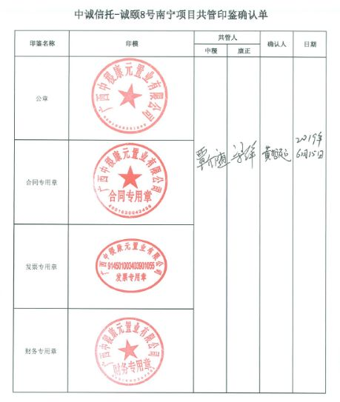

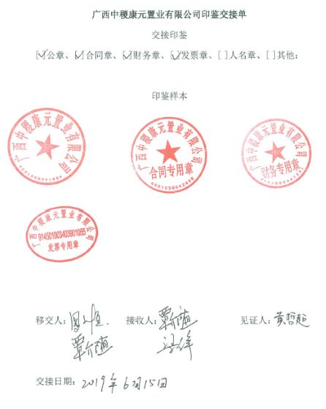
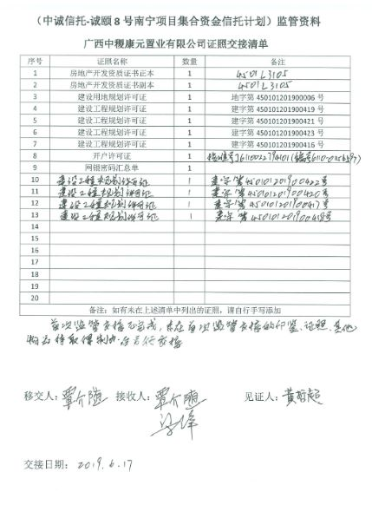

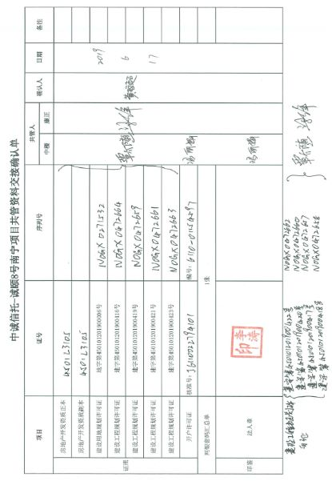
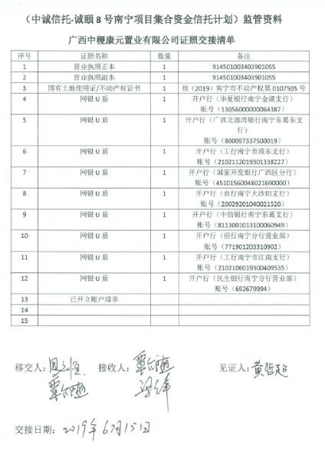

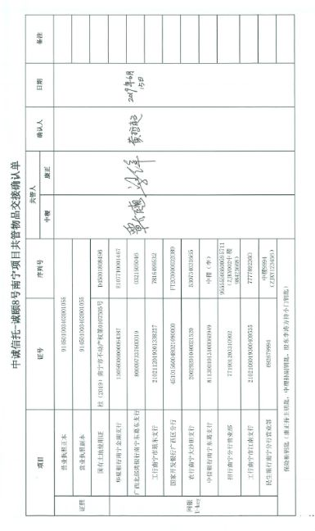

附件二银行对账单

中信银行南宁东葛支行

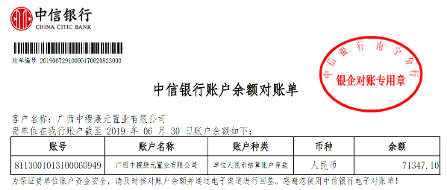

中信银行南宁东葛支行

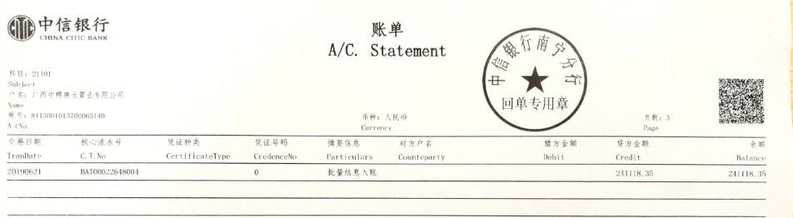

民生银行南宁分行营业部

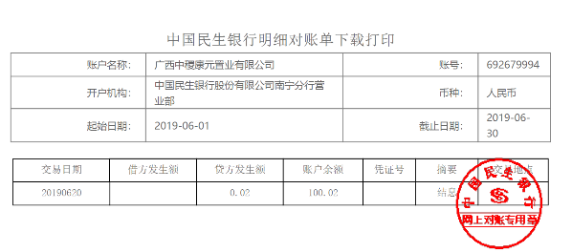

华夏银行南宁金湖支行支行

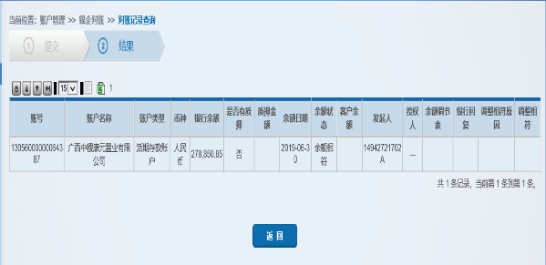

招商银行南宁分行营业部
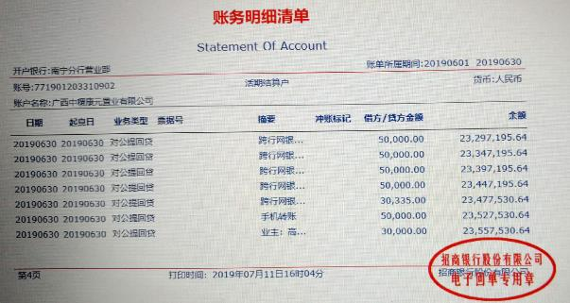

工商银行南宁市江南支行
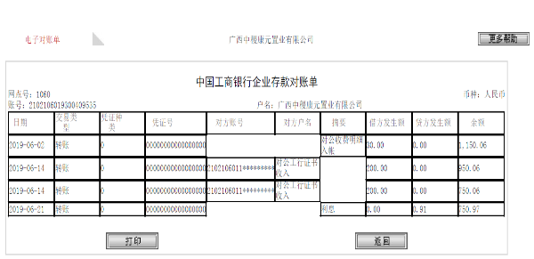

北部湾银行南宁东葛东支行
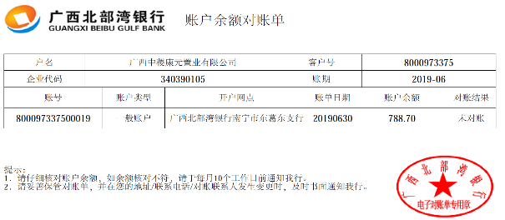

农业银行南宁大沙田支行
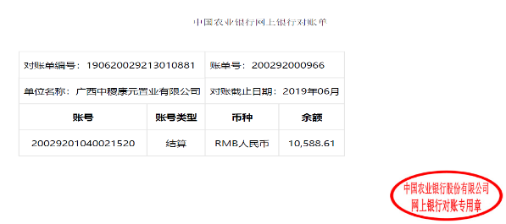

国家开发银行广西区分行
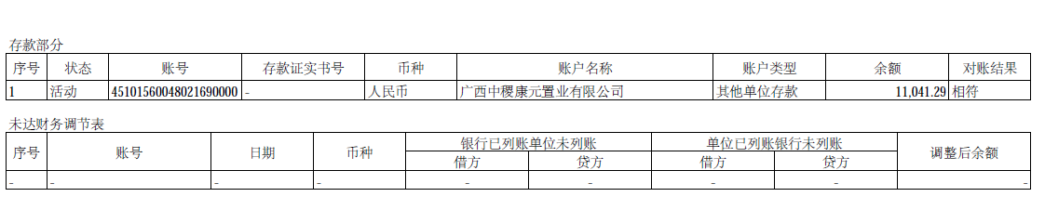

工商银行南宁琅东支行
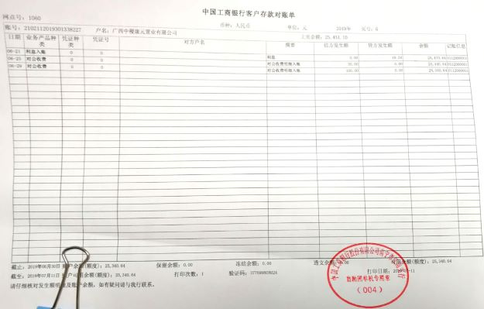

建设银行南宁佛子岭路支行

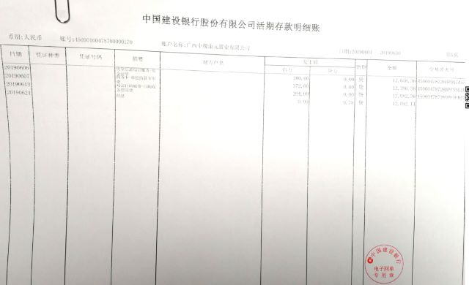

附件三共管物品使用登记簿
印鉴使用登记薄

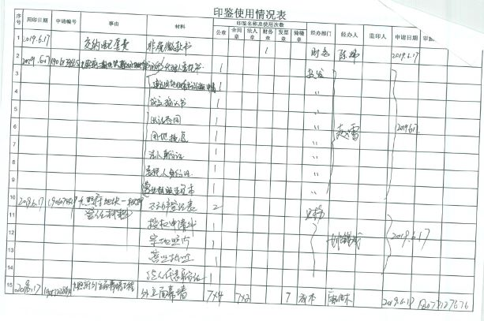

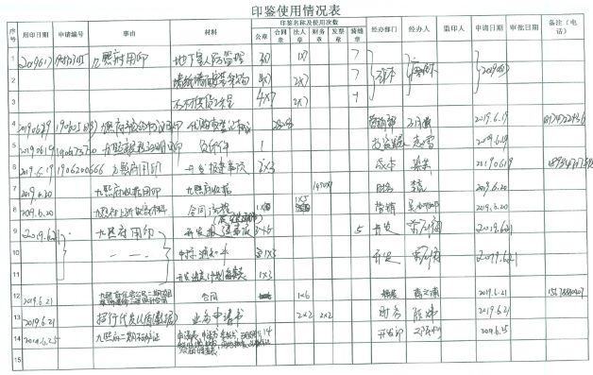

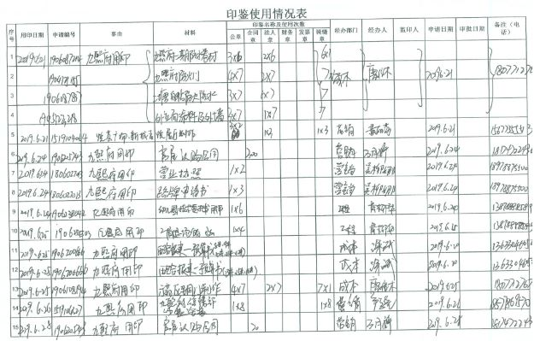

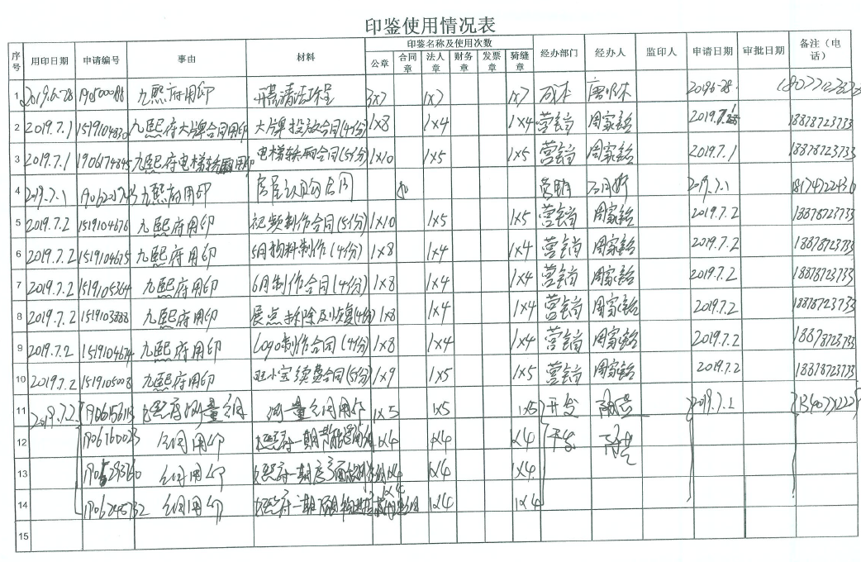

证照使用登记簿
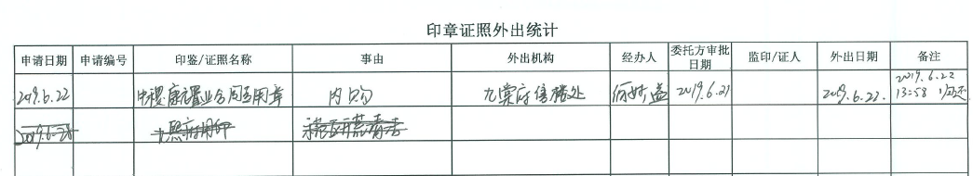

（注：上述表格中第一列序号数字仅作为底稿标记使用，对外无特殊含义，用印序号以监管电子版记录为准）

附件四6月资金流出分类情况表
币种：人民币单位：元
资金用途/时间 | 土地费用 | 前期费用 | 建筑工程费用 | 开发间接费用 | 财务费用 | 税费 | 管理费用 | 营销费用 | 往来款 | 营业外支出 | 收费退缴 | 总计
2019/6 | 15,504,001.00 |  | 851,868.90 |  |  |  | 1,721,829.73 | 540,000.00 |  |  |  | 18,617,699.63
总计 | 15,504,001.00 | 0.00 | 851,868.90 | 0.00 | 0.00 | 0.00 | 1,721,829.73 | 540,000.00 | 0.00 | 0.00 | 0.00 | 18,617,699.63
注 1：资金流出中表中不包括银行自动扣除的询证函费用、交易期间产生的手续费、本票工本费等。

